

СТИХИ БЕРЕЗНИКОВСКИХ ПОЭТОВ

*«Когда строку*

*диктует чувство…»*

* **Кристалл: стихи березниковских поэтов/ сост. и отв. Ю.В. Шерстнёв. – Березники, 1997. – 184 с.**

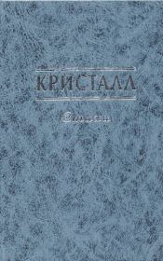

Книга, необычна. В ней наиболее полно представлена березниковская поэзия. В книгу вошли стихи от Алексея Решетова, одного из лучших русских лириков второй половины XX века, до юных, делающих лишь начальные шаги в поэзии авторов. Во-вторых, здесь впервые собраны все более или менее значительные стихи и песни о Березниках (и в первом разделе, и особенно во втором). Этим стихам, порой даже в ущерб их художественному уровню, отдавался приоритет при отборе произведений для книги. В-третьих, у сборника нет традиционного редактора. Каждый автор работает, скажем так, с личным «клеймом качества».

В сборник вошли стихотворения и песни более 40 березниковских авторов.

* **Тонкие нити: сборник стихов березниковских поэтов/ отв. ред. О.А. Власко, И.Л. Волков и др. – Березники, 2011. – 189 с.**

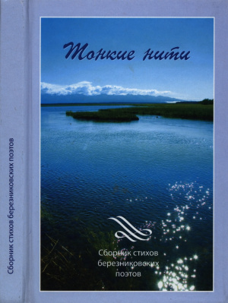

Березники - город талантливых людей. Людей, стремящихся привнести в нашу повседневную жизнь гармонию и духовность. Именно в Березниках провел значительную часть своей жизни и сформировался как поэт Алексей Леонидович Решетов, Заслуженный работник культуры РФ, Почетный гражданин города. Он стоял у истоков зарождения и формирования лучших литературных традиций города. На благодатной решетовской почве сформировалась когорта березниковских самобытных поэтов и прозаиков. Литературные фестивали, ежегодно проводимые в городе, открывают новые имена начинающих литераторов, совершенствуют мастерство тех, кто не первый год держит в руках «писательское перо».

Творить - значить жить. Хочется надеяться, что книга станет стимулом к движению вперед, к вершинам мастерства для березниковской молодежи и для последователей решетовских традиций.

Улыбайтесь, друзья, улыбайтесь!Жизнь прекрасна, так славно любить!Улыбайтесь, друзья, улыбайтесь.Постарайтесь обид не копить!Не гневитесь – обиды не в радость.С песней нежной встречайте рассвет.Жизнь, как видно, мгновенная радость.Говорят, что она длится век.Если так, то какой же век маленький.Не успеешь родиться и меркнет твой свет.Торопитесь, друзья, торопитесь.Жизнь прекрасна! Прекрасен наш век!

Тамара Моисеевна Черепенина, одна из авторов   коллективного поэтического сборника, известный березниковский поэт.

* **Плотников О.Г. Откровение: сборник стихов и песен. – Березники, 2002. – 121 с.: фото.**

*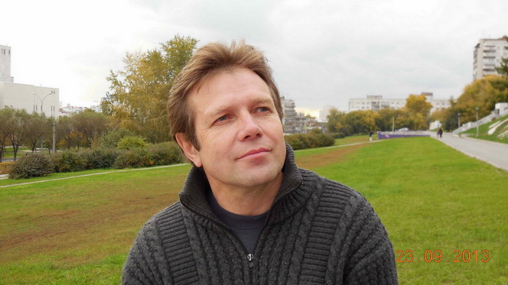«Я раскрою альбом -  
Нарисую себя.  
Тонким скромным штрихом,  
Кистью плавно скользя.  
Подберу цвет, тона.  
Разукрашу в пастэль.  
Моя тема вольна -  
Пусть играет свирель.  
Разомну пластилин  
И построю свой дом.  
Разожгу в нем камин.  
И усну крепким сном.  
А проснусь - на яву  
Вновь рожденным рабом.  
Цвет ромашки сорву -  
И закрою альбом.»*11 ноября 2000 г.

Плотников Олег Геннадьевич – поэт, бард ( г. Березники, Пермский край).  
Большая часть его стихов легко ложится на музыку, а в исполнении автора несут в себе лирическое проникновение и смысловое звучание.  
Широк и разнообразен круг тем и образов, представленных в творчестве О. Плотникова. Это тема любви к родному краю, патриотическая тема, связанная с историческими событиями и событиями совсем недавними, философские размышления о добре и зле, лирические исповеди о неприкаянности души и одиночестве, это посвящения друзьям и родным, воспоминания детства. Среди лирики следует выделить тему любви к женщине, нашедшую выражение и в жанре проникновенного романса («Признание в любви», «О, как вы молоды»), и в ритме вальса («Женщина с нежной душой») и в эстрадном стилизованном танго («Ах, эта светлая весна!»), и в стиле лирического шансона («Ты, как птица», «Будь счастлива, королева», «Парижанка»). Вечная тема женской красоты находит широкий спектр выражения от бесшабашной наигранной бравады до интимной чувственной лирики («Шатенка Тициана», «Зимняя стужа»).  
Наблюдая эволюцию песенного творчества, можно заметить, что за короткий срок Олег Плотников шагнул от чистого жанра бардовской песни к стилизации под различные жанры от городского романса до песни-баллады, кантри, лирического рока и шансона, вальса, танго, романса в эстрадной аранжировке, оставаясь при этом самим собой, не изменяя своей лирической интонации. В душе Олег Плотников – «законченный» лирик, неисправимый романтик, мечтатель и фантазёр. Именно эти качества снискали любовь слушателей к творчеству Олега Плотникова.

* **Плотников О.Г. Поворот судьбы: стихи и песни. – Пермь: Пермское книжное издательство, 2004. – 286 с.**

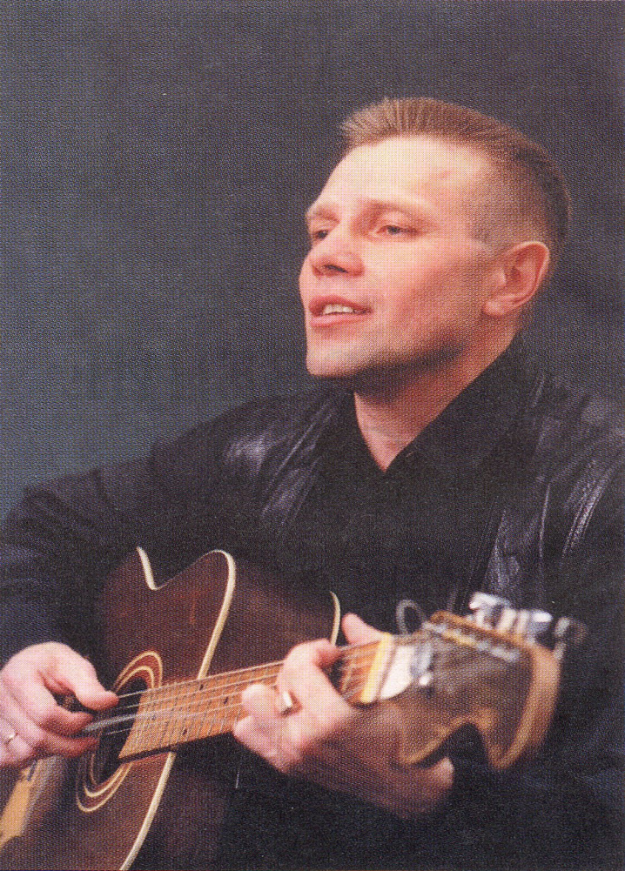

Городской романс

Песни

Баллады

Кантри

Лирический рок

Шансон

Вальс

Танго

Эстрадные песни

Это вторая книга стихов и песен березниковского поэта, барда, в которую вошли как новые, ранее не опубликованные авторские стихи и песни, так и фотоснимки, отражающие этапы творческого и жизненного пути поэта, барда земли Прикамской.

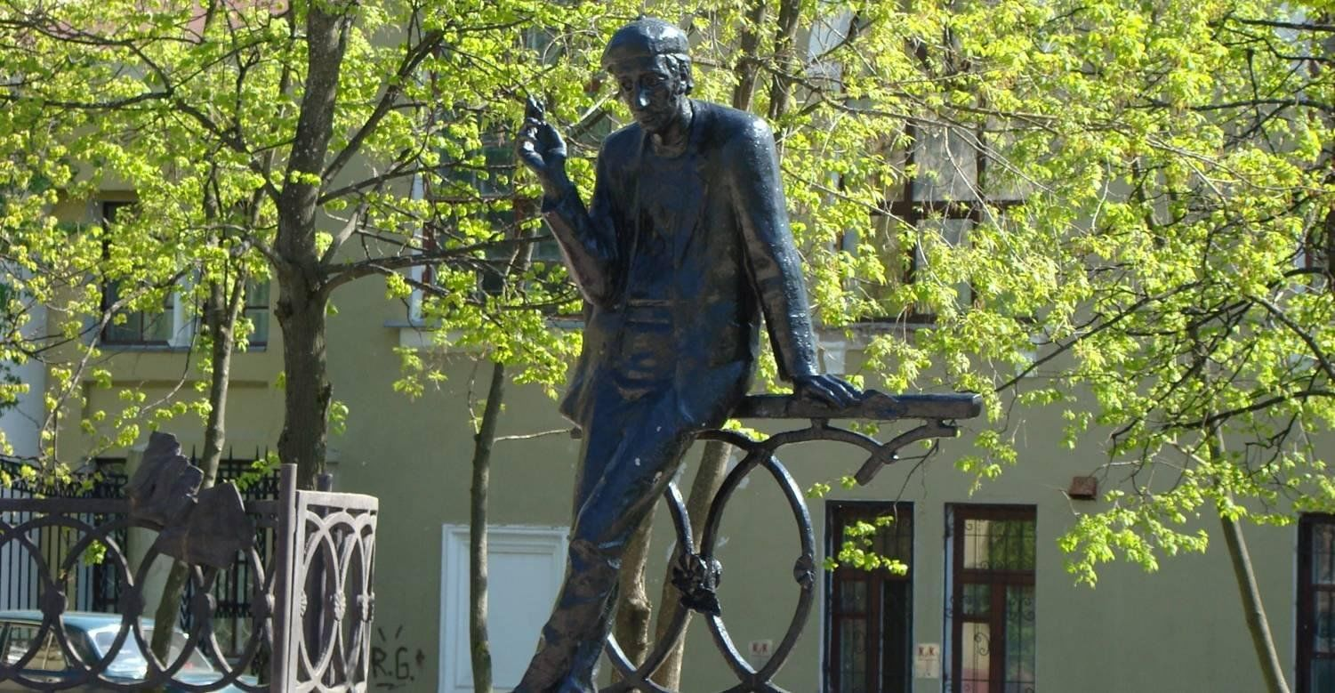

* **Решетов А.Л. Собрание сочинений в трёх томах/ сост. Т.П. Катаева, А.П. Комлев.- Екатеринбург: Банк культурной информации, 2004.**

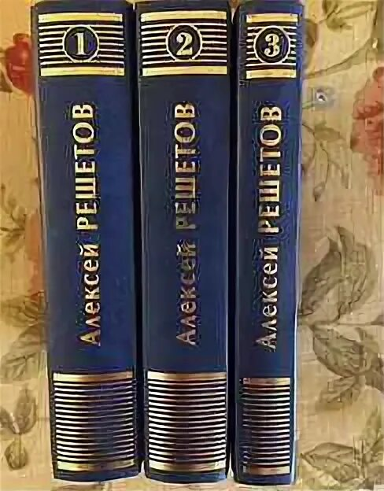

Это собрание сочинений - свидетельство любви и признательности жителей уральского города Березники Алексею Леонидовичу Решетникову.

Алексе́й Леони́дович Ре́шетов - российский лирический поэт и писатель. Решетов начал писать стихи с 1953 года. Его первая книга "Нежность" вышла в 1961 году и была замечена критиками. В 60-70-е годы вышли сборники "Белый лист", "Рябиновый сад", "Лирика" и другие. В 1965 году, после публикации повести "Зернышки спелых яблок" Решетов был принят в Союз писателей СССР. К этому времени Решетов был уже широко известным поэтом: о его творчестве писали статьи, его стихи входили в антологию лучших лирических поэтов. В 2005 году Алексей Леонидович Решетов стал лауреатом Всероссийской литературной премии имени Д. Н. Мамина-Сибиряка. Премия была присуждена посмертно за собрание сочинений в трех томах.

Том 1: Стихотворения 1957 - 1987 гг;

Том.2: Стихотворения 1988 - 2002. Из неопубликованных стихов (1982 -2002);

Том 3: Проза.

* **Решетов А.Л. Чаша: книга стихов. – Пермь: Пермское книжное издательство, 1981. – 223.**

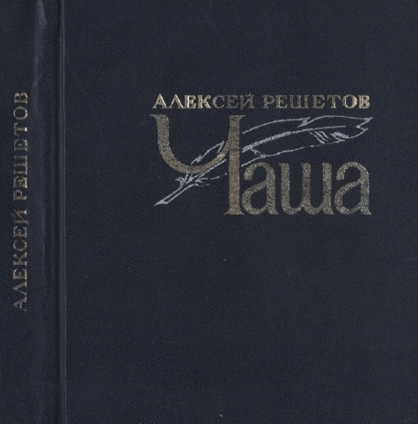

В сборник «Чаша» вошли произведения разных лет. И в новых своих стихах поэт верен негромкой, точной лирической интонации, которая составляет суть его творческой, индивидуальности.  
Решетов продолжает разрабатывать и углублять свои любимые темы. Перед нами словно бы исповедь человека совестливого, нежного и мужественного. .Двадцать с лишним лет — таков сегодня рабочий стаж Алексея Решетова. На калийный рудник он пришел юношей и, став уже признанным поэтом, остался верен избранной профессии. Сегодня можно с полным правом говорить о зрелости душевного мира поэта: труд, раздумья и творчество формировали этот мир. Несомненно, читатель и сам почувствует многозначность названия сборника: ведь речь в этой поэтической книге идет и о полной чаше жизни, и о горькой чаше одиночества, и о радостной чаше, поднятой в честь встречи с добром и красотою, в честь открытия новых прекрасных миров природы...

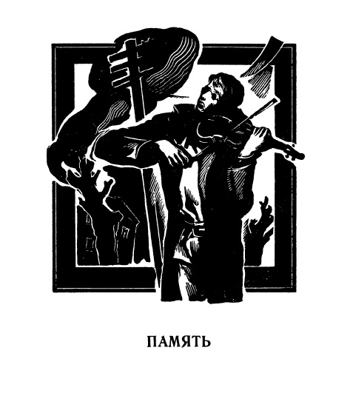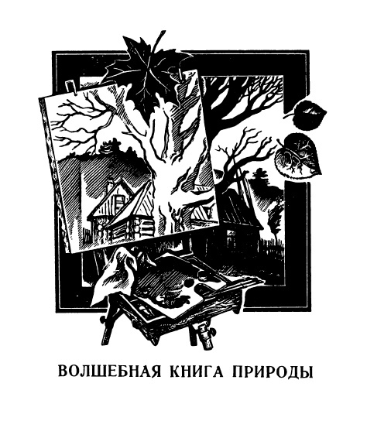

* **Решетов А.Л. Избранное: стихотворения. – Пермь: Пермское книжное издательство, 2005. – 288 с.: ил.**

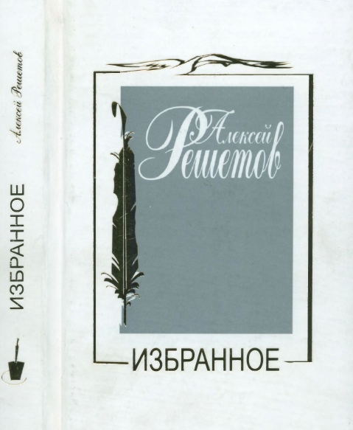

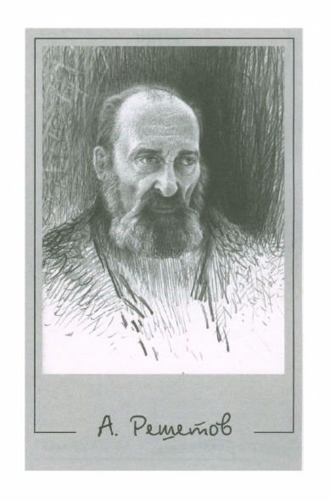В творчестве Алексея Решетова, особенно в поздних его стихах, по признанию самого автора, есть «благодать исповеданья», рожденная неизбывным желанием «свой дух кому-то передать». Ценителей настоящей поэзии очарует «простая, волшебством отдающая словесность», «по-русски певучее, складное слово» лирики талантливого уральского поэта (так писал о ней Виктор Астафьев). В сборник вошли избранные стихотворения 1957-2002 годов.

* **Решетов А.Л. Избранное: стихотворения, поэмы. – С.-Петербург: изд-во Маматов, 2009. – 288 илл.**

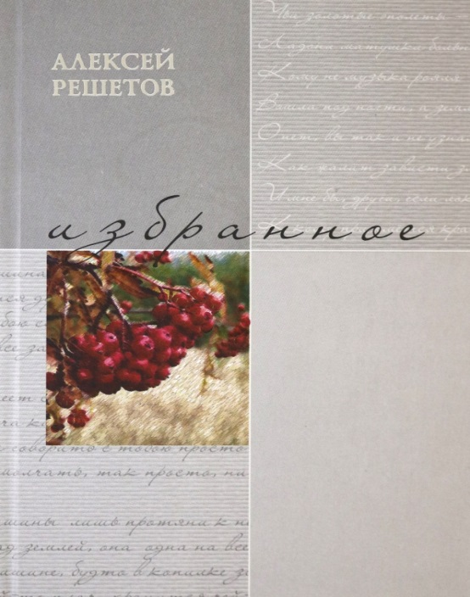

Много в этом сборнике стихотворений о себе, о поэзии, об ощущении прожитых лет, их тяжести и прелести, и много-много нежно-неповторимого, по-решетовски проникновенно пропетого о женщине, о любви, что и являлось всегда первостепенным «продуктом» поэзии. А «ударных» стихов, с лихими запевами и зазвонистыми концовками в этой книжке не ищите.

